**Universidad Autónoma De San Luis Potosí**

**Facultad de Ingeniería**

**Área de Ciencias de la Computación**

**Bases De Datos A**

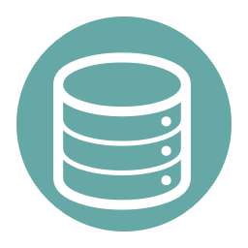

**Nombre del proyecto:**

Daberan.

**Integrantes:**

Bernal Cabrera José Bernardo

Garza Medina David Andrés

Hernández Alonso Héctor Andrey

**Profesor:**

Méndez Hernández Claudia

**Hora Clase:**

08:00 – 09:00

**Documento:**

Trabajo de bibliografía.

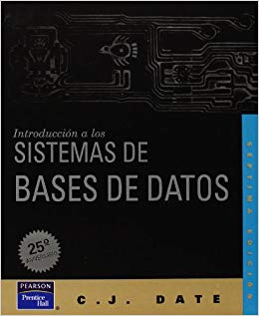

**REF1** :

PEARSON EDUCACIÓN

México, 2001,

Introducción a los sistemas de bases de datos

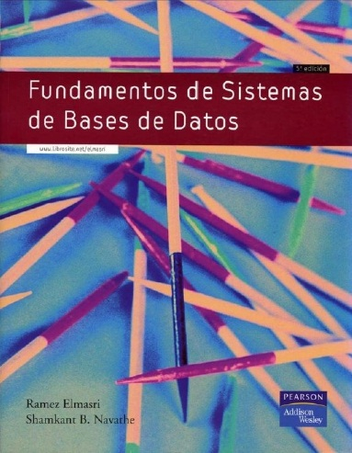

**REF2**:

PEARSON EDUCACIÓN

Madrid, 2005

Sistemas de bases de datos

**Contenido de la Materia**

**1. Los sistemas manejadores de Bases de Datos**

1.1. Introducción

**REF1**: 1.2 ¿Qué es un sistema de base de datos? . página 5

1.2. Características fundamentales

**REF2**: 1.6 Ventajas y desventajas de los SGBD página 24

1.3. Estructura

**REF2**: 1.3.4 Componentes de un entorno SGBD página 17

1.4. Modelos de Bases de Datos

**REF2**: 2.3 Modelos de datos y modelado conceptual página 40

**2. Modelo Relacional**

2.1 Las bases de datos relacionales

**REF1:** 1.6 Los sistemas relacionales y otros sistemas página 25

2.2 Álgebra relacional

**REF1**: 6 Álgebra relacional página 150

2.3 Cálculo relacional de tuplas

**REF1**: 7.2 Cálculo de tuplas página 200

2.4 Cálculo relacional de dominios

**REF1**: 7.6 Cálculo de dominios página 216

2.5 SQL (Structured Query Language)

**REF2**: 5 SQL: Manipulación de datos página 101

2.6 QBE (Query By Example)

**REF2**: 7 QBE p179

**3. Modelo Entidad Relación**

3.1 Entidades y relaciones

**REF2**: 3.1 Breve historia del modelo relacional página 64

3.2 Restricciones de asignación

**REF2**: 2.1.4 Esquemas, asignaciones e instancias página 34

3.3 Diagramas E-R

**REF1**: 13.3 El Modelo E/R página 424

**4. SQL (Structured Query Language)**

4.1 SQL (Structured Query Language)

**REF2**: 5 SQL: Manipulación de datos página 101

4.2 QBE (Query By Example)

**REF2**: 7 QBE p179

**5. Restricciones de Integridad**

5.1 Restricciones de Dominios

**REF1**: 5.2 Dominios página 11

5.2 Integridad Referencial

**REF2**: 3.3.3 Integridad Referencial página 74

5.3 Afirmadores

**REF2**: 3.3.3 Integridad Referencial página 74

5.4 Disparadores

**REF1**: 8.8 Claves [Procedimientos activados] página 266

5.5 Seguridad

**REF2**: 19 Seguridad página 493

**6. Normalización**

6.1 Problemas en las Bases de Datos. Redundancia e inconsistencia.

**REF2**: 13.3 Redundancia de los datos y anomalías de actualización

6.2 Teoría de las Dependencias Funcionales

**REF2**: 13.4 Dependencias Funcionales página 358

6.3 1a, 2a y 3a Forma Normal (1NF, 2NF, 3NF)

**REF2**: 13.5 El proceso de la normalización página 365

6.4 Forma Normal de Boyce-Codd (BCNF)

**REF2:** 14.2 Forma Normal de Boyce-Codd (BCNF) página 383

6.5 4a y 5a Forma Normal (4NF, 5NF)

**REF2:** 14.4 Cuarta Forma Normal (4NF) página 391

**7. Intérprete de Consultas**

7.1 Intérprete de Consultas

**REF2**: 21.1 Panorámica del procesamiento de consultas página 576

7.2 Estrategias de Procesamiento

**REF2:** 21.2 Descomposición de Consultas página 579

7.3 Optimización de Consultas

**REF2**: 21.6 Optimización de consultas en Oracle página 613

**8. Transacciones**

8.1 Características de las Transacciones

**REF2**: 20.1.1 Propiedades de las Transacciones página 524

8.2 Planificaciones Concurrentes

**REF2**: 20.2 Control de concurrencia página 525

8.3 Secuencialidad

**REF2**: 20.2.2 Serializabilidad y recuperabilidad página 528

8.4 Recuperabilidad

**REF2**: 20.3 Recuperación de la base de datos página 552

**9. Control de concurrencia**

9.1 Protocolos basados en bloqueos

**REF2**: 20.2.3 Métodos de bloqueo página 535

9.2 Protocolos basados en grafos

**REF2**: 20.2 Control de concurrencia página 525

9.3 Protocolos basados en marcas temporales

**REF2**: 20.2.5 Métodos de marca temporal página 544

9.4 Interbloqueos

**REF2**: 20.2.4 Interbloqueos página 541

**10. Recuperación**

10.1 Clasificación de fallas y tipos de almacenamiento

**REF1**: 15.2 Tres problemas de concurrencia página 474

10.2 Recuperación basada en bitácora

**REF1**: 14.4 Recuperación de Transacciones página 457

10.3 Paginación en la sombra

**REF1**: 14.1 Recuperación página 454

10.4 Recuperación con transacciones concurrentes

**REF2**: 20.3.5 Recuperación en un SGDB distribuida página 560